José Miguel Viñas, experto de Meteored (tiempo.com), alerta de nuevos fenómenos meteorológicos
Tormentas extremas esta tarde con la DANA: la “gasolina oceánica” que agrava el episodio
- Las altas temperaturas de las agua que rodean la Península favorecerá la intensidad de estas tormentas
- Esta actividad será más fuerte en el norte, centro y este peninsular

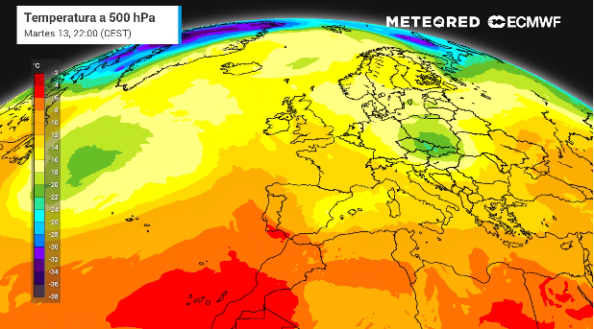
El embolsamiento de aire frío sobre la vertiente mediterránea esta noche.

Madrid, 13 de junio de 2023.- La DANA que recorre hoy desde el noroeste hasta el Mediterráneo evolucionará a lo largo del día, creando varios episodios tormentosos en las zonas norte, centro y este de la Península. Su intensidad ya ha activado los avisos meteorológicos.
La extremidad de estas tormentas son noticia, al igual que los fuertes chubascos y el granizo de gran tamaño que dejaron por varias zonas del país, Cuenca, Teruel y Castellón esta pasada madrugada, tal y como afirma José Miguel Viñas, experto de Meteored (tiempo.com).

Análisis de José Miguel Viñas, experto de Meteored (tiempo.com) Los intensos aguaceros y las granizadas acaecidos desde mayo están teniendo lugar bajo condiciones de contorno favorable. Destaca la elevada temperatura del agua superficial (SST) de mares y océanos de las costas Españolas.
La borrasca Óscar de la semana pasada llamó la atención debido a la época del año en la que nos encontramos. Transitó sobre aguas con anomalías cálidas destacadas, sobre las que transcurría un río atmosférico, aportando un extra de vapor de agua y dio lugar a la borrasca. El origen de la DANA que hoy nos afecta tiene su origen en esta borrasca.
Energía disponible para las tormentas
Las anomalías cálidas de alta magnitud de las SST del Atlántico Norte de lo que llevamos de año es excepcional debido a que la situación meteorológica se aleja cada vez más de los valores de SST dictados por la climatología. Estos datos dan respuesta a la situación de fuertes tormentas constantes en España. Hay más combustible para alimentarlas y, además, las aguas cálidas aportan al aire un contenido extra de vapor de agua.
En el proceso de formación de las tormentas, el máximo alcanzado por los cumulonimbos -y el tamaño de los granizos- el contenido de humedad de aire es un factor clave. Si aumenta, manteniendo las condiciones de inestabilidad atmosférica por la presencia de aire frío, daría lugar a no solo una actividad tormentosa sino que también activarán los avisos por la intensidad de aguaceros, granizadas y actividad eléctrica.
A partir del jueves, el protagonista principal será el calor, sobre todo en el suroeste de la Península.
 Síguenos en Telegram
Amplía información con el artículo completo en:
"Gasolina oceánica" para las tormentas de hoy con la DANA. Nuevos avisos de la AEMET por fenómenos extremos

 | José Antonio Maldonado  Director de Meteorología. |  | José Miguel Viñas  Meteorólogo de Meteored. |  |  | Francisco Martín  Coordinador de la RAM.
+ Expertos de Meteored
Para concertar entrevistas:  Actitud de Comunicación  91 302 28 60 |  |  |  | press@meteored.com

Sobre Meteored
Meteored se ha convertido en uno de los proyectos líderes sobre información meteorológica a nivel mundial con más de 20 años de experiencia. Actualmente nuestras predicciones, modelos y noticias se ofrecen por todo el mundo a través de distintos medios y plataformas. Es por nuestra experiencia, calidad y dedicación, que millones de personas confían en nosotros para planificar su día a día.
Meteored cuenta, además, con un equipo de redacción internacional, ubicado en varios países del mundo. Nuestros expertos en meteorología, meteorólogos y periodistas se encargan de mantenernos informados sobre los acontecimientos meteorológicos más importantes de actualidad, así como de ilustrarnos y explicarnos las situaciones más significativas que están por llegar.

